Лабораторная работа № 1
Тема: Система контроля версий Git
Цель: Познакомиться с возможностями и получить практические навыки работы с системой контроля версий Git.
Выполнила: Ярошевич Ксения Семёновна, гр. 453504
Задание:
- Подготовьте рабочее окружение в соответствии с типом вашей операционной системы(https://smartiqa.ru/courses/git/lesson-1 ):
  - Установите Git
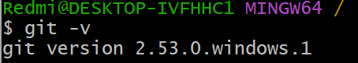
  - Выполните базовую настройку
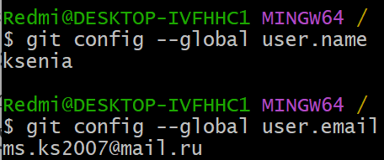

- Создайте структуру папок (использовать командную строку) и поместите в репозиторий Git на своем локальном компьютере:
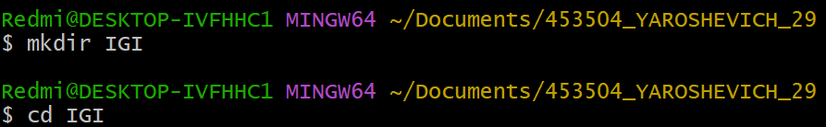
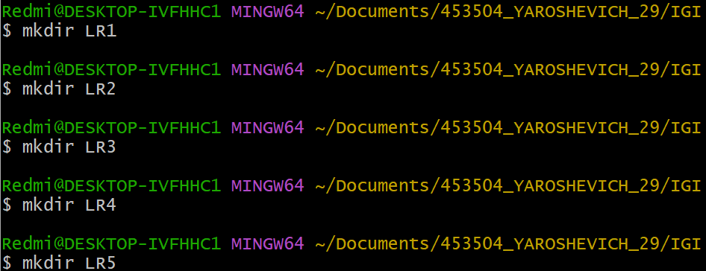
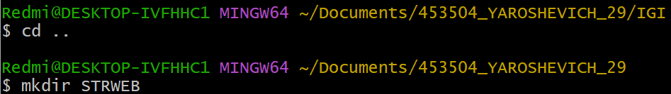
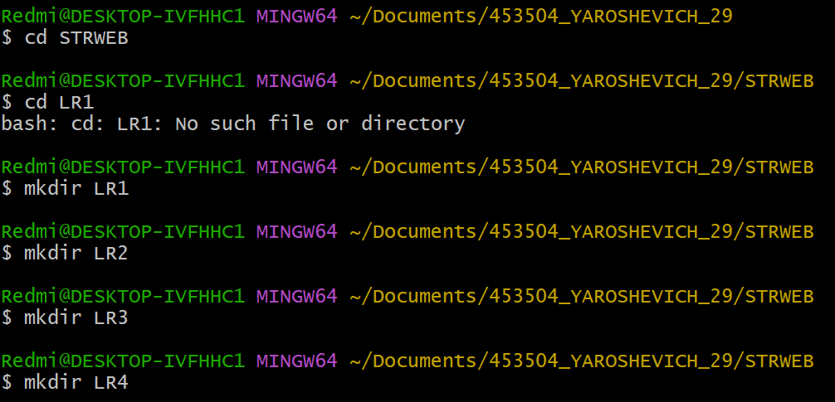
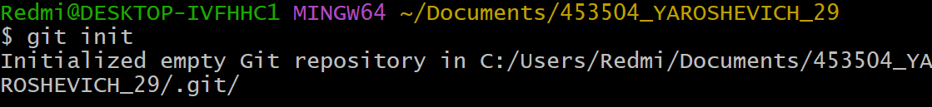

- Создайте репозиторий внутри папки LR1 с помощью клонирования проекта с сайта github.com (https://github.com/smartiqaorg/geometric_lib)
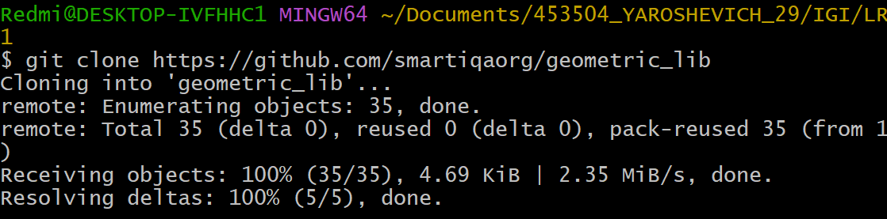
- Выполните следующие действия, каждый раз проверяя состояние файлов в локальном репозитории до и после выполнения операции:
  - сделайте индексацию нескольких файлов в вашем Git-репозитории (git add …), 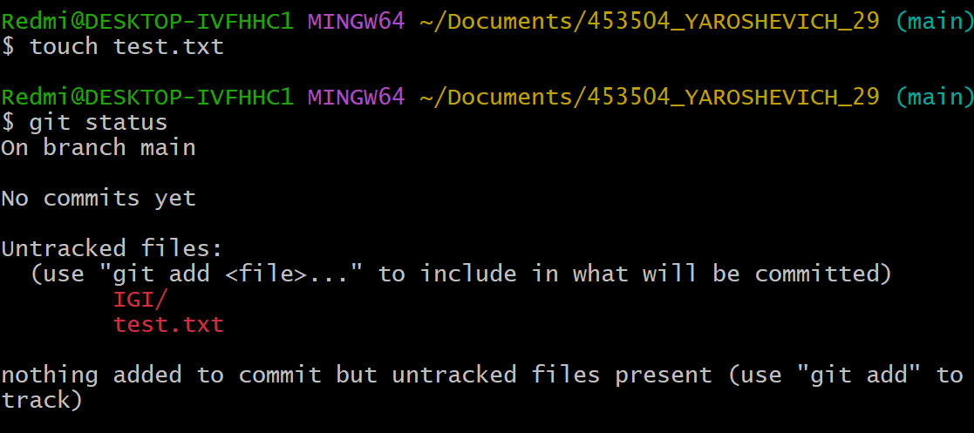
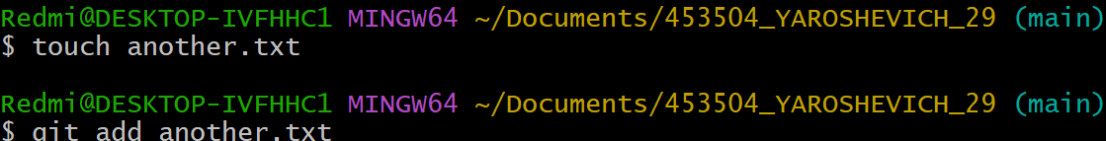
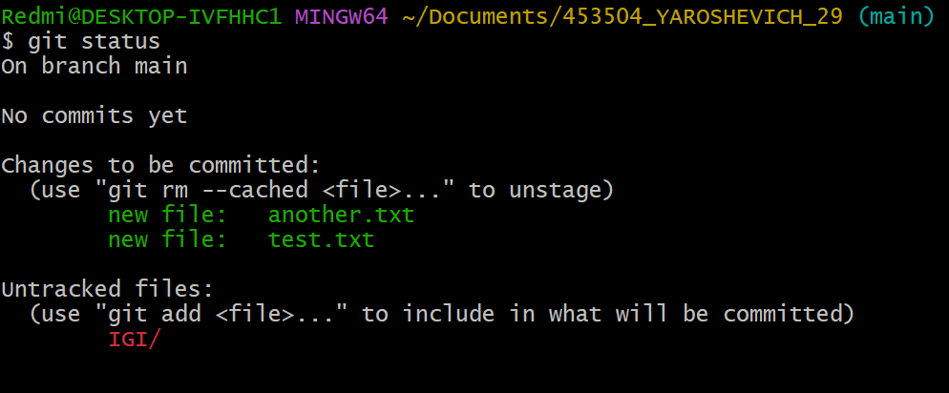
  - внесите изменения в файлы,
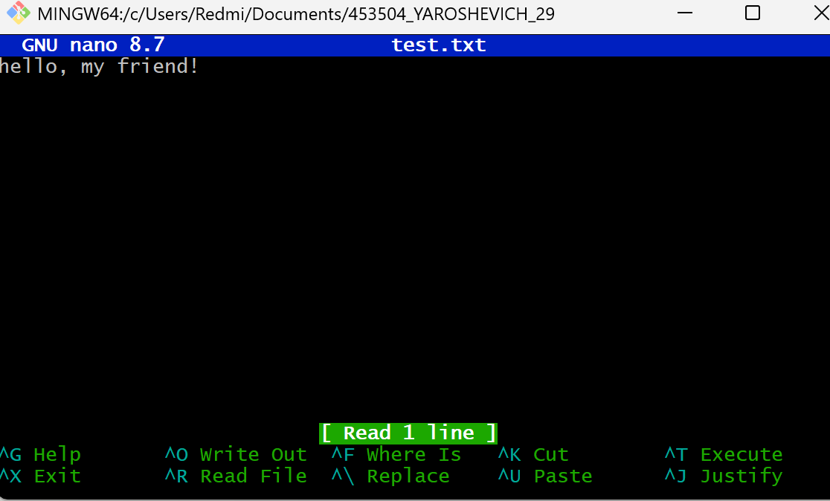
  - выполните коммиты к проиндексированным файлам,
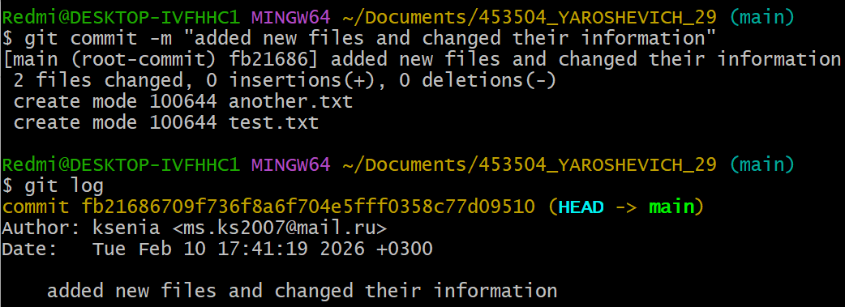
  - добавьте и удалите файлы (один и группу файлов с определенным расширением)
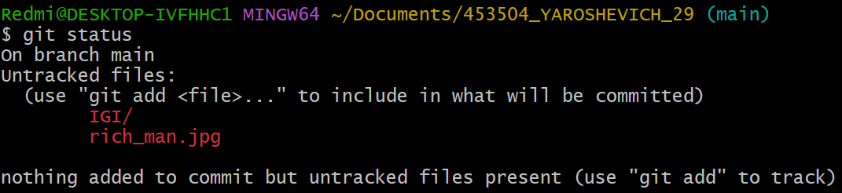
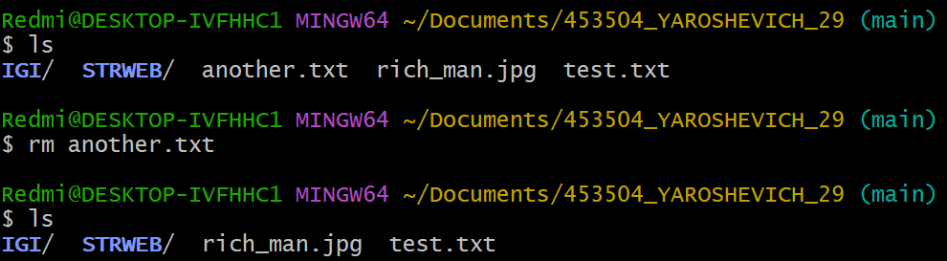
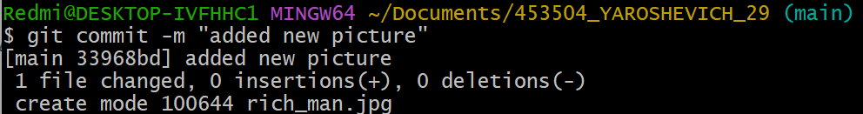
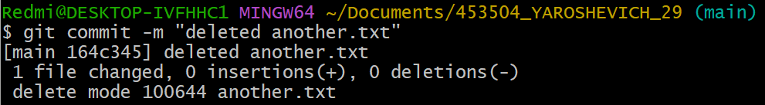
  - переименуйте файлы
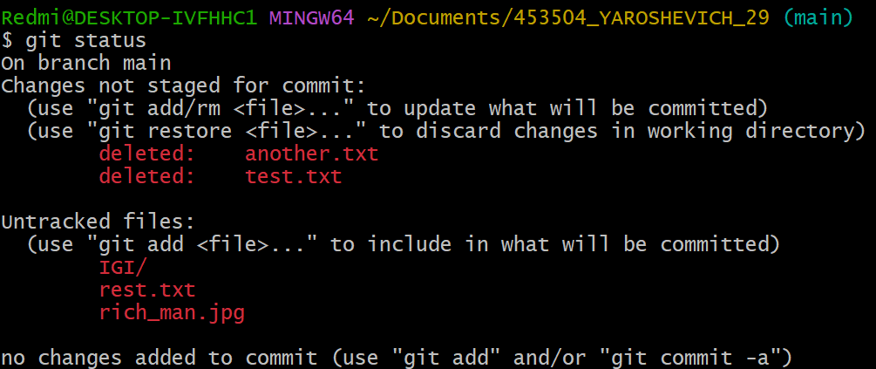
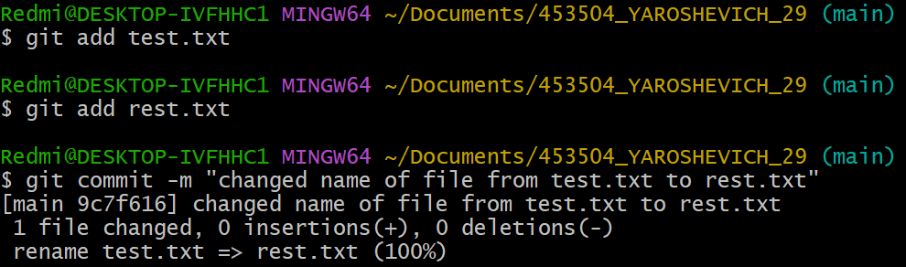
  - создайте для IGI и STRWEB, а также для каждой ЛР, вложенной в них, отдельные ветки, переместите папки и файлы на соответствующие ветки
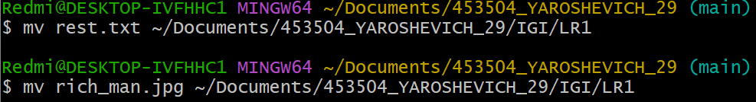
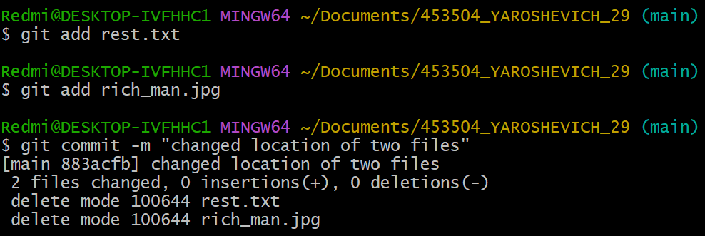
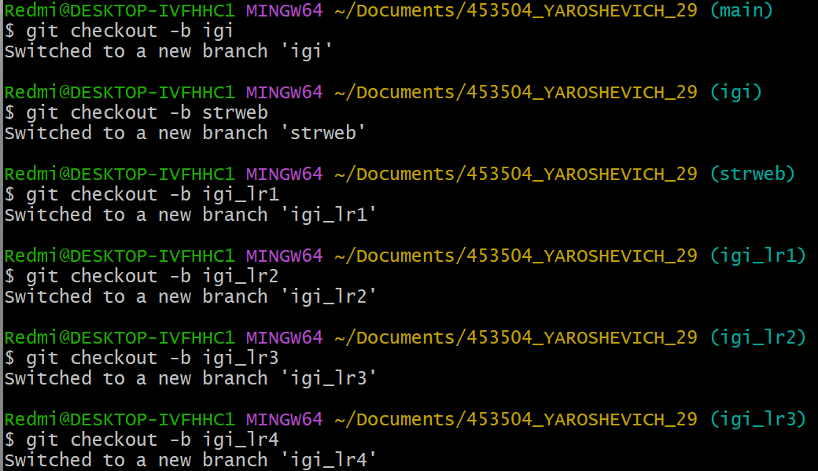
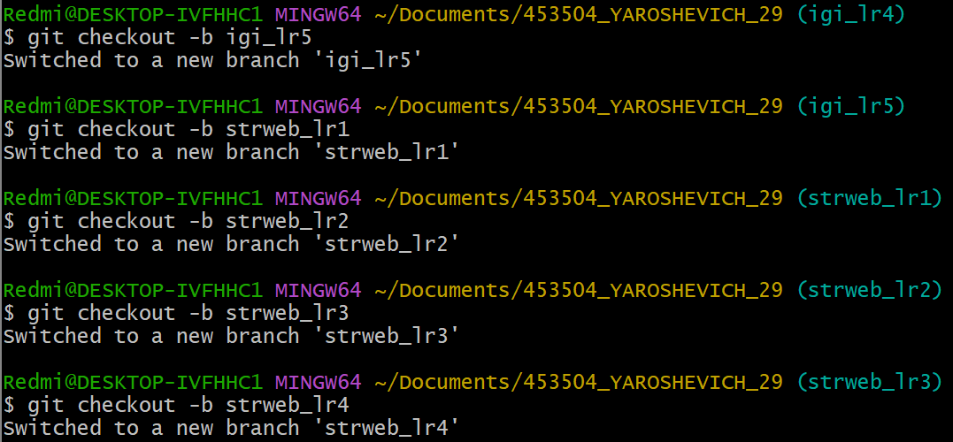

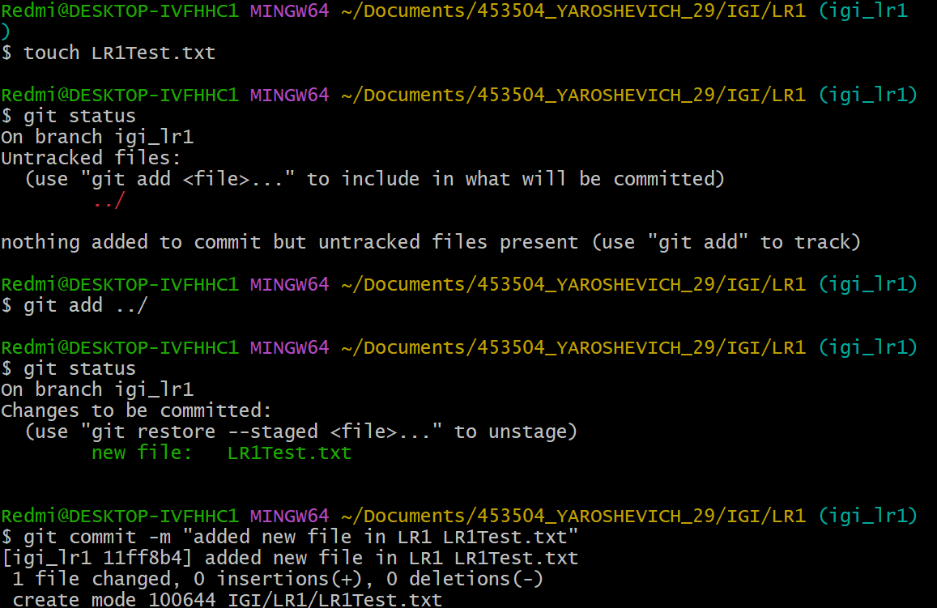
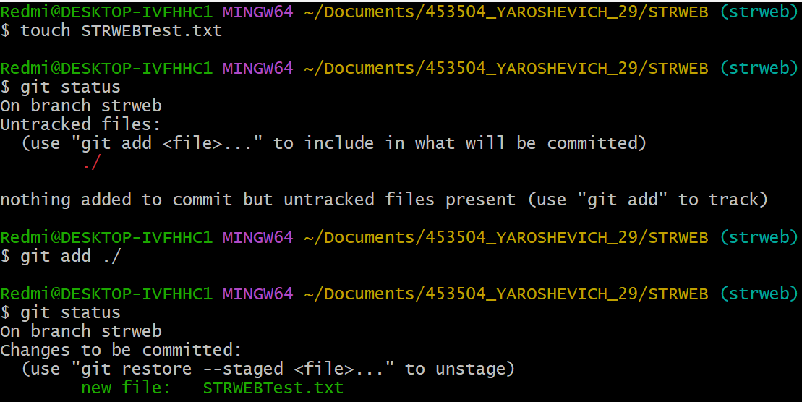
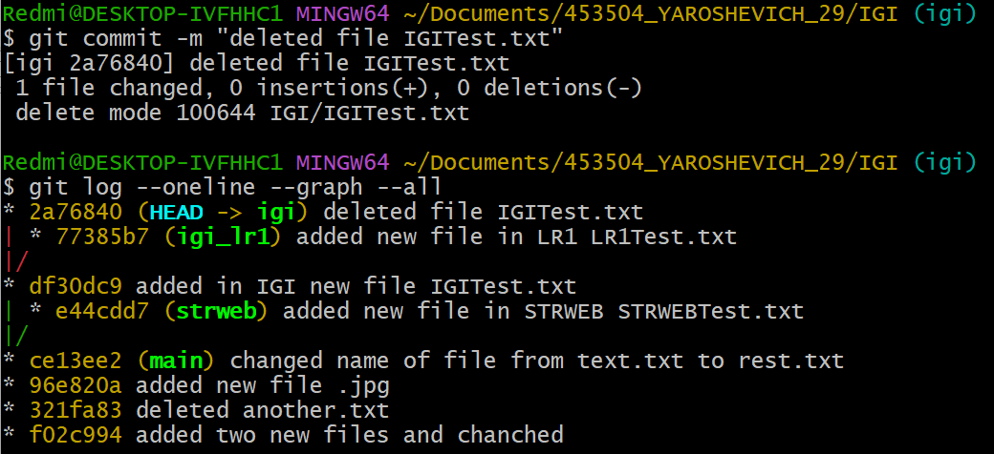
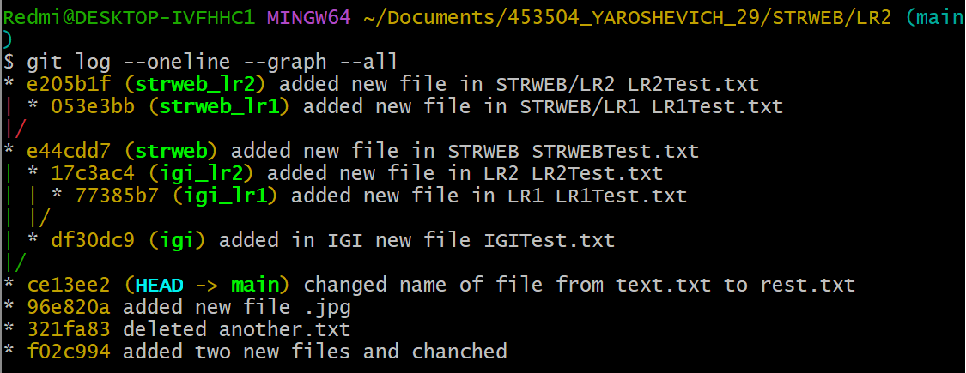

  - выведите историю коммитов: полностью и с ограничением вывода – отобрать только последние, до и после указанной даты, по автору файлов, коммитов (флаги n, since, after, until, before, author, committer, grep) https://code.mu/ru/tool/git/basis/limit-output-commit-history-flags/ ,
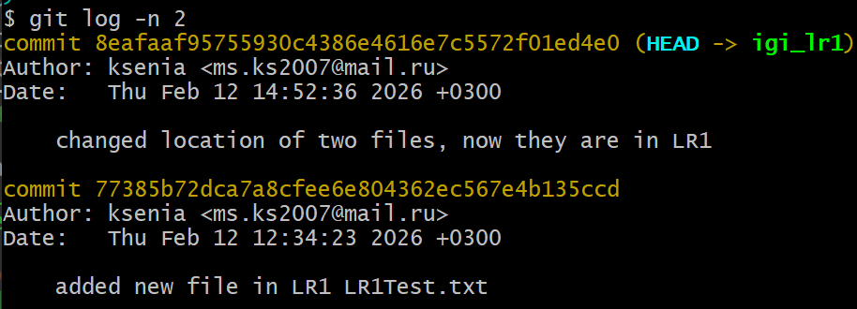
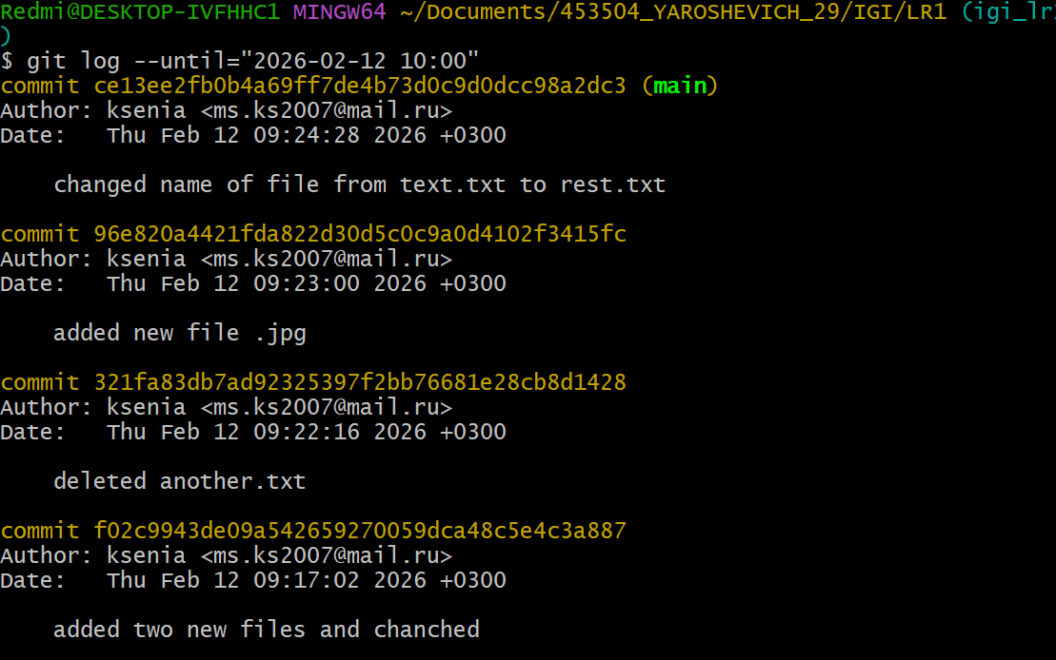
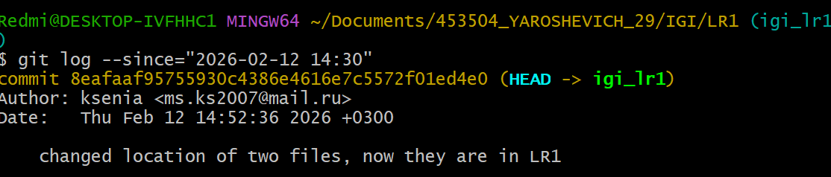
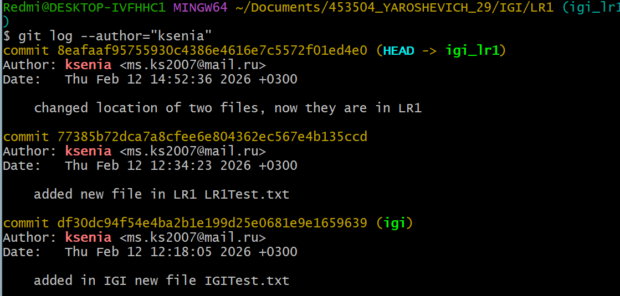
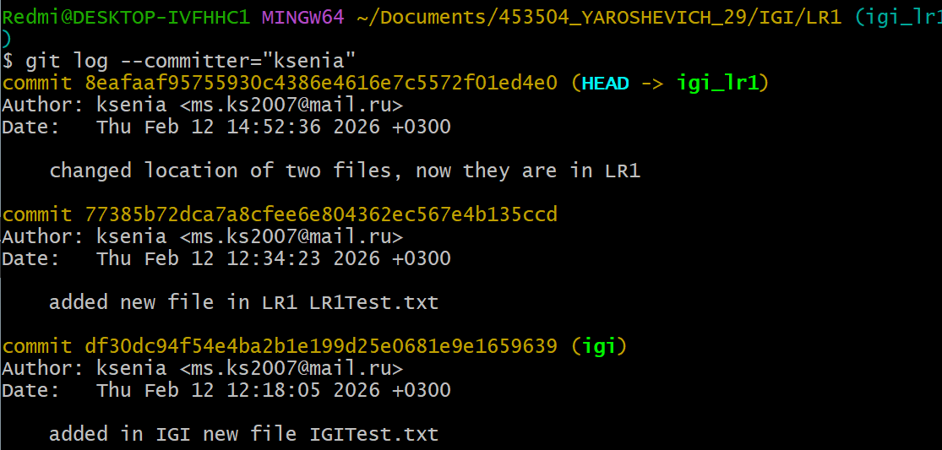
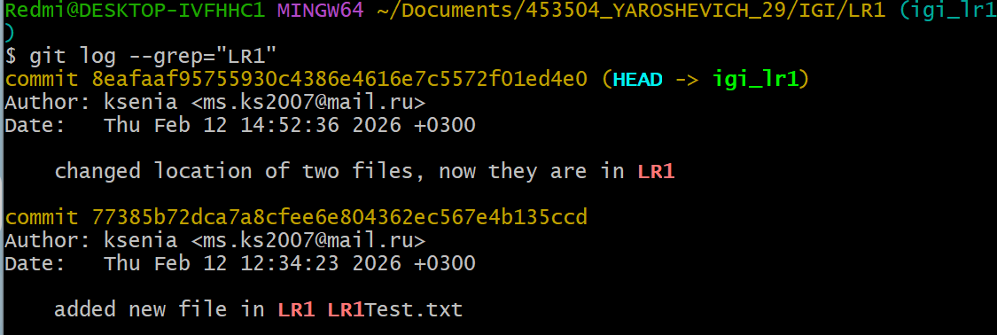
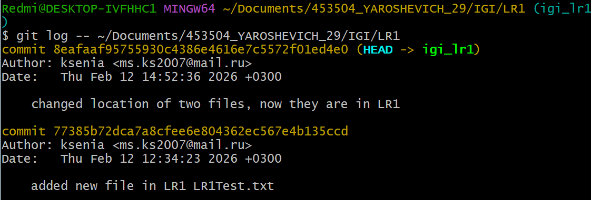

  - исследуйте флаги для git log: p , stat ,shortstat, name-only, name-status, relative-date, pretty, graph,
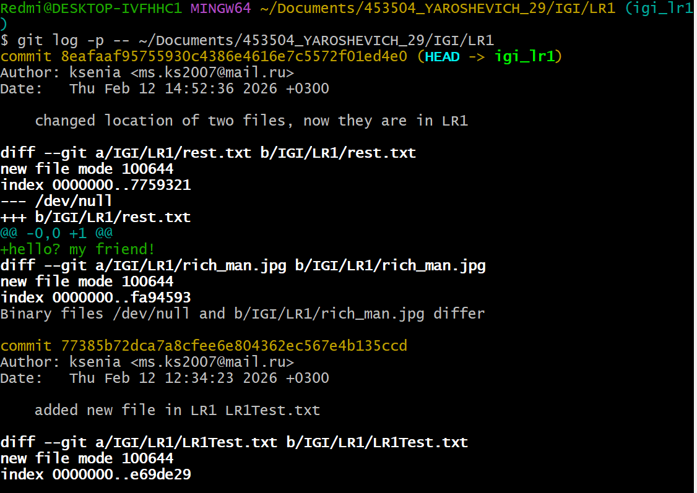
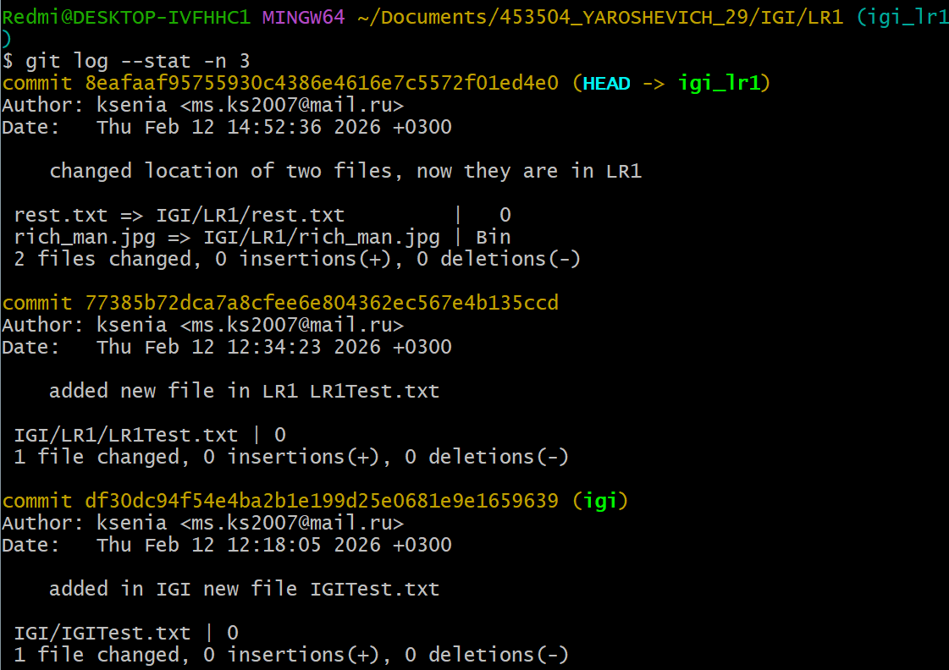
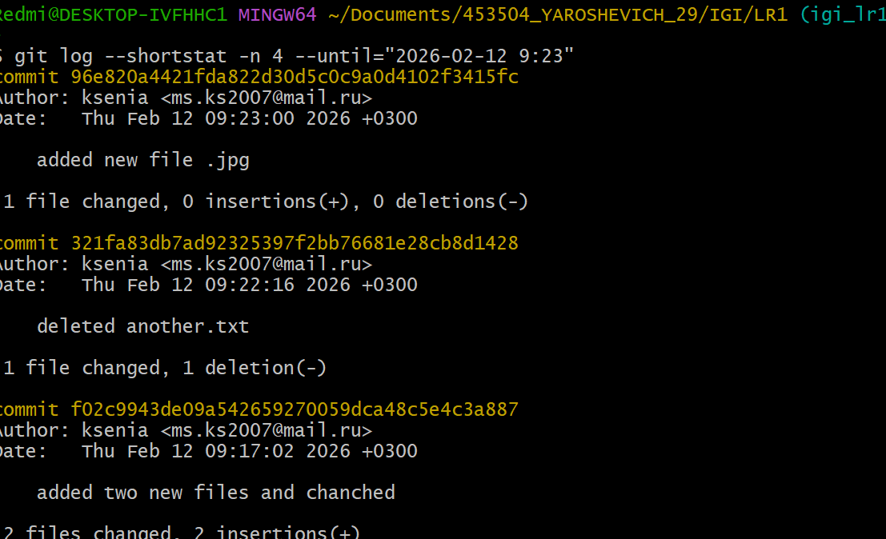
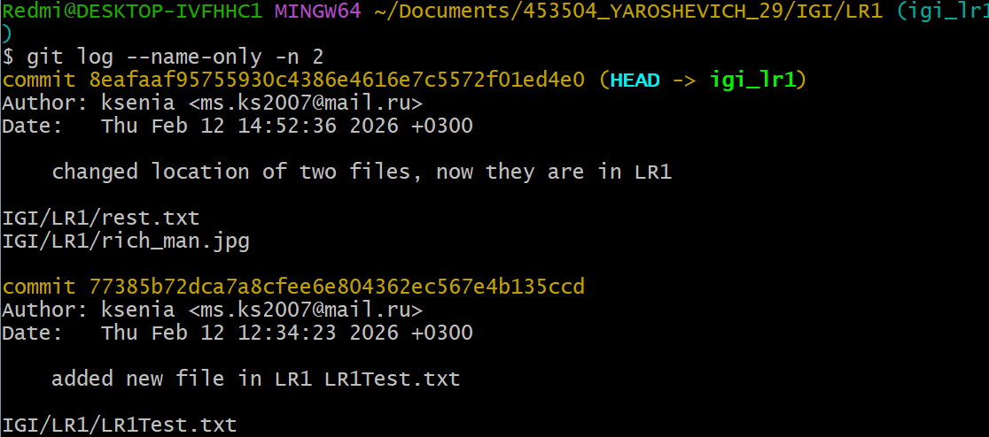
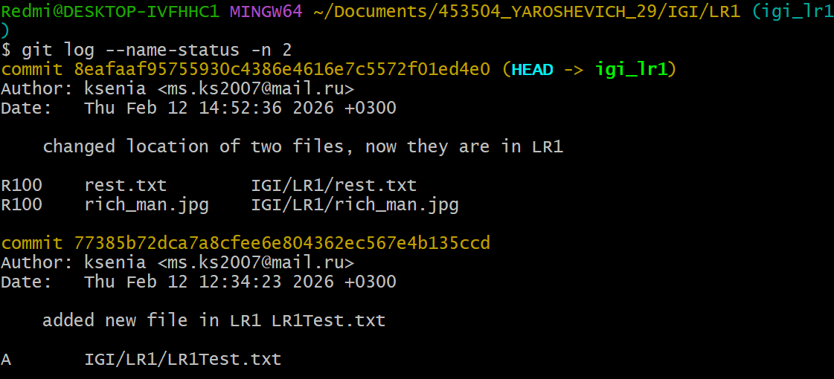
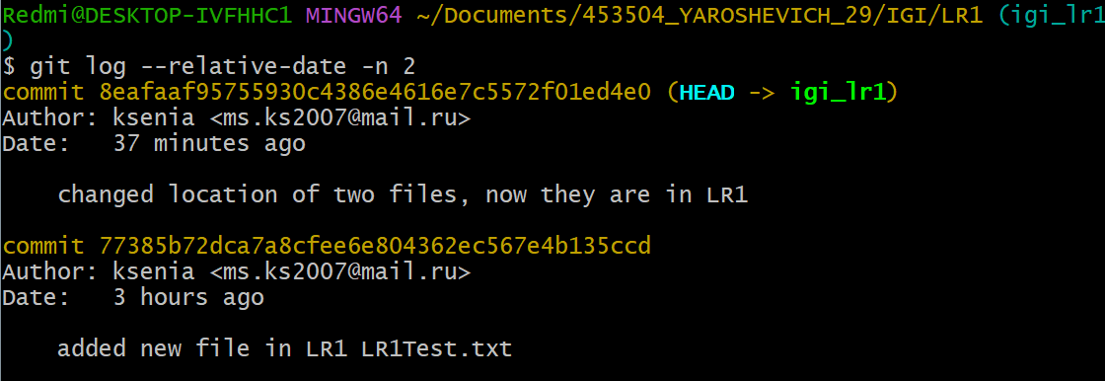
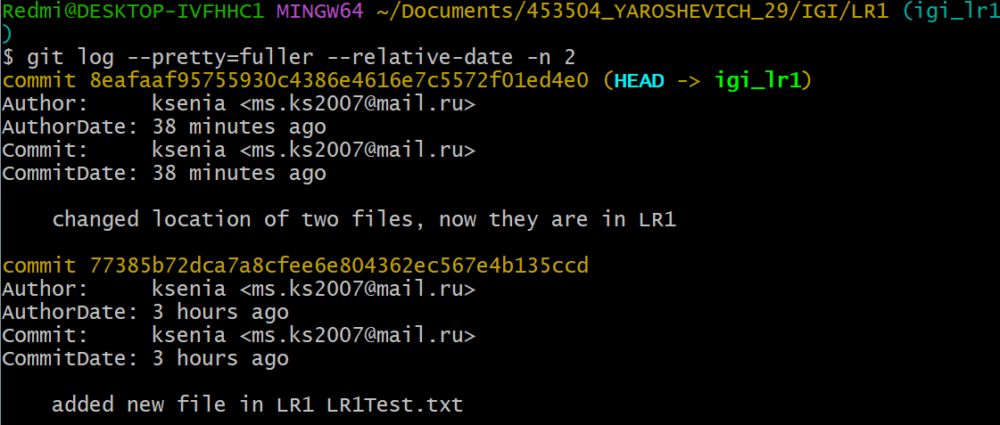
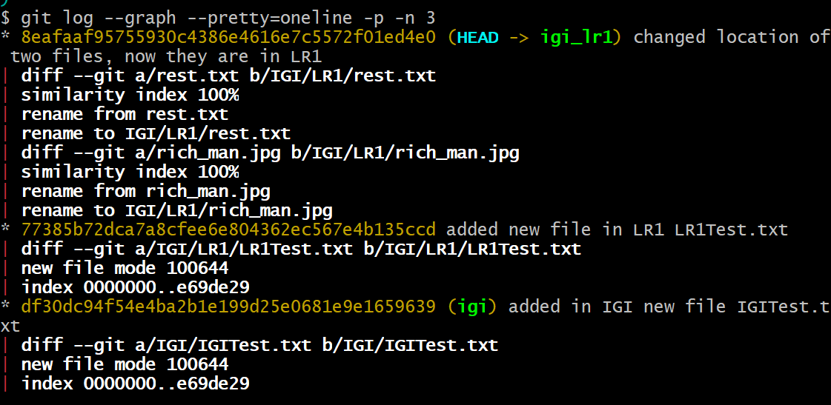
  - найдите разницу в изменениях для каждого коммита
  - создайте новый файл test.txt и вставьте в него строчку 'номер варианта'. затем сделайте коммит и отмените его
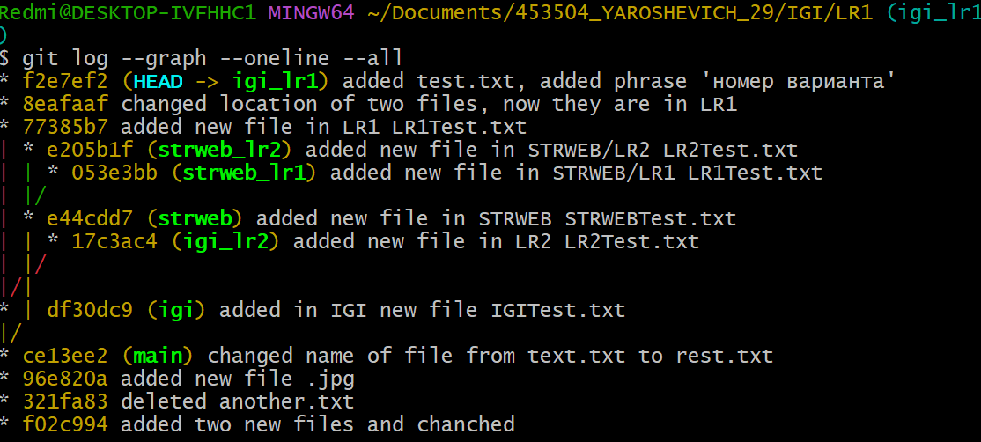
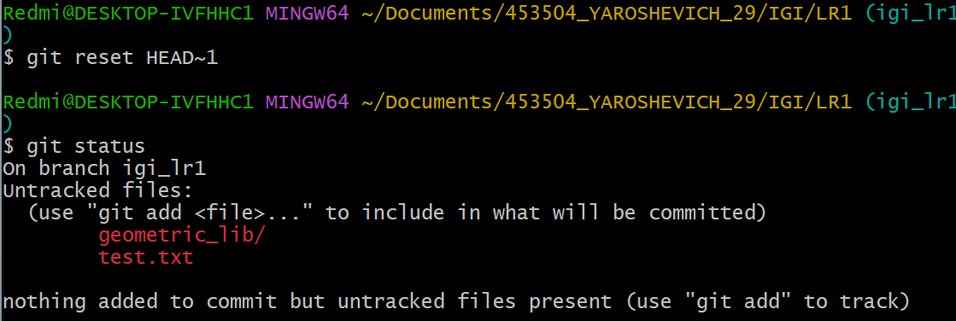
  - проиндексируйте файл в вашем Git-репозитории, затем отмените его индексацию
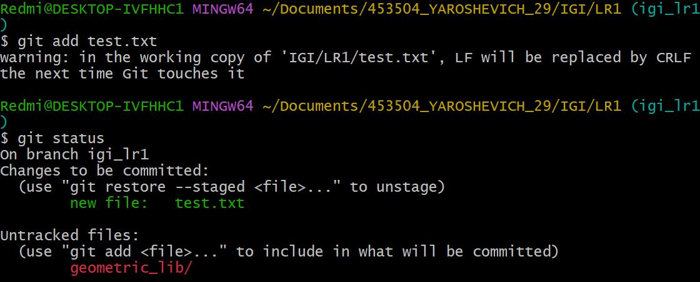
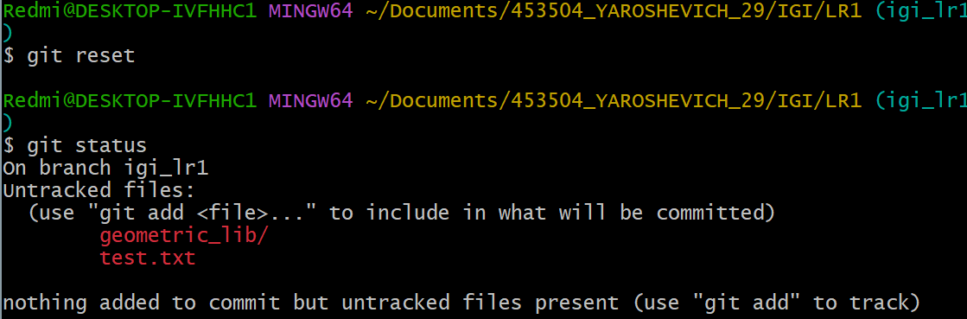
  - внесите изменения в файл в вашем Git-репозитории и затем верните его в исходное состояние.
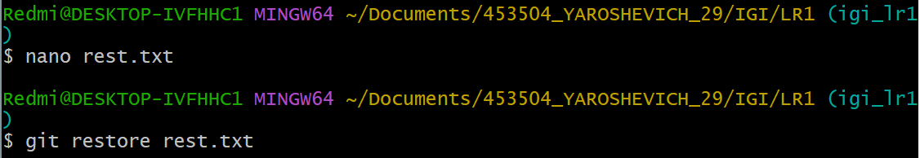
- Выполните следующие действия с удаленным репозиторием:
  - создайте удаленный репозиторий (на github.com)
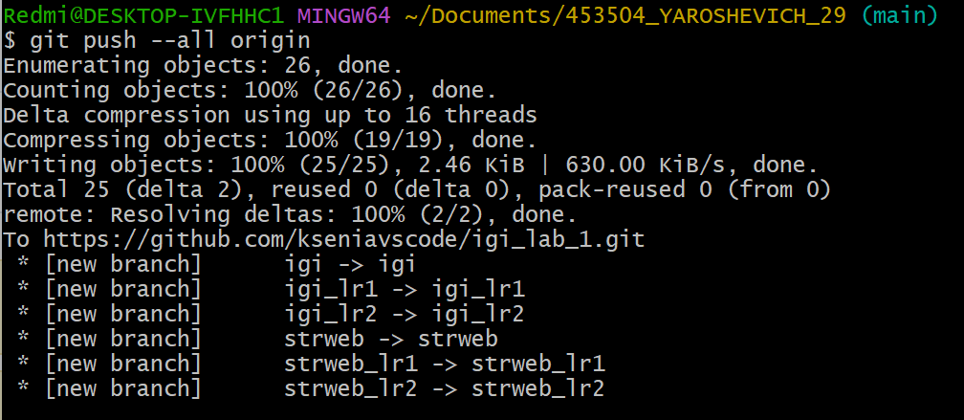
  - просмотрите информацию о нем, внесите изменения и опять просмотрите (remote, fetch).
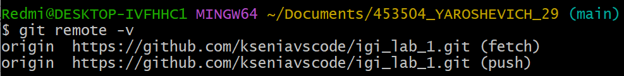
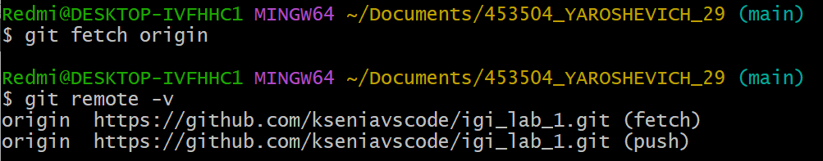
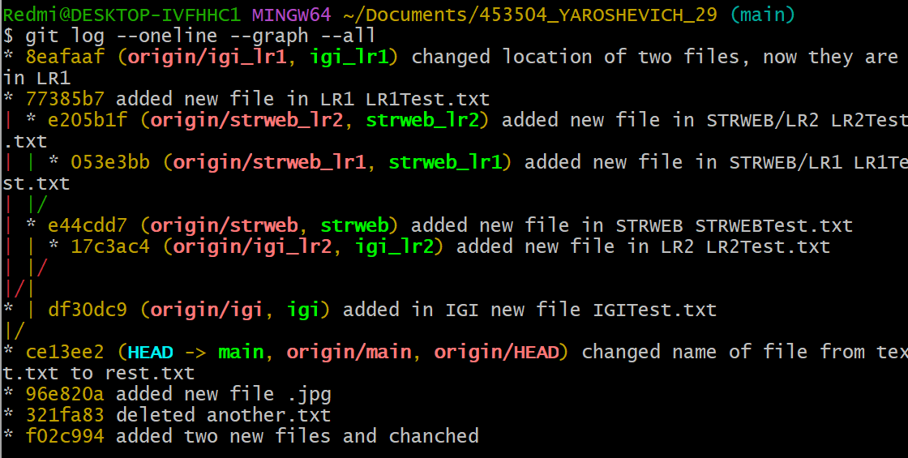
  - измените несколько файлов в вашем проекте и перенесите их в удаленный репозиторий,
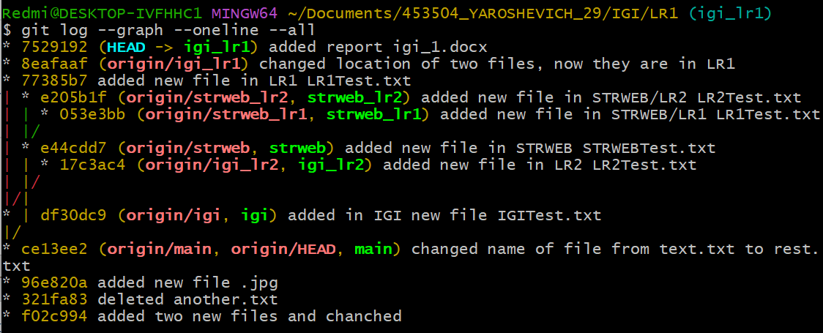
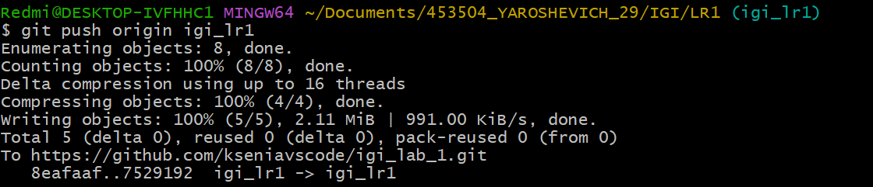
  - переименуйте свой удаленный репозиторий
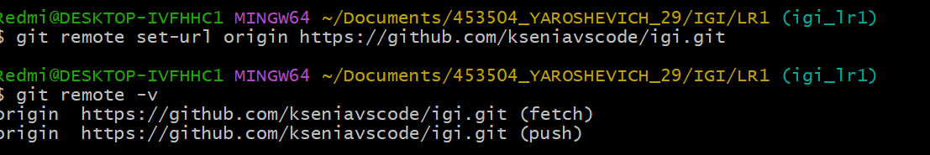
  - получите данные из удаленного репозитория
  - просмотреть историю изменений
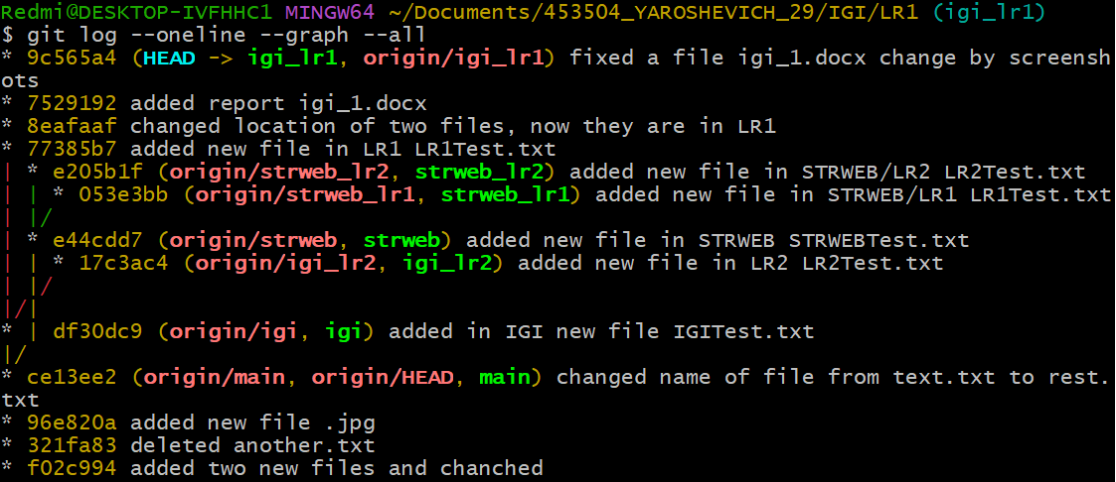
  - создайте дополнительную ветку 1 в удаленном реппозитории, перенесите в нее два файла из другой ветки, удалите один из файлов
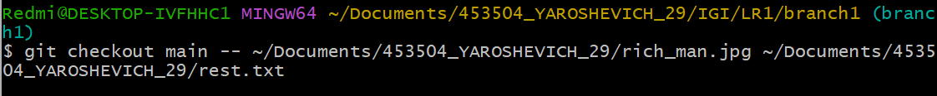
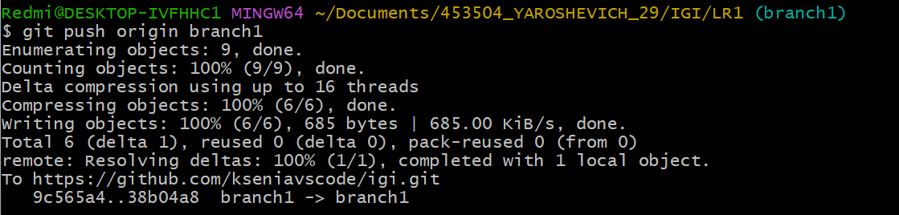
  - создайте дополнительную ветку 2 в удаленном реппозитории, перенесите в нее два файла из вашего проекта, слить изменения в основную ветку, удалить дополнительную ветку 2

